Жилой дом по программе реновации введут в Зюзино в 2022 году
18.11.2020

«В районе Зюзино по адресу Черноморский бульвар, 22, корпус 2 идет возведение жилого дома для переселения по программе реновации. В настоящее время завершены работы по устройству котлована, ведется монтаж монолита подземной части здания. Ввод в эксплуатацию планируется в 2022 году», - сообщил руководитель Департамента строительства Москвы Рафик Загрутдинов.
Жилой дом представляет собой монолитное двухсекционное здание переменной этажности, возводимое по индивидуальному проекту. Фасады облицуют клинкерной плиткой и керамическим облицовочным кирпичом, на них установят короба для кондиционеров, лоджии застеклят.
В доме будет 129 квартир (однокомнатных – 57, двухкомнатных – 32, трехкомнатных – 40). Готовая улучшенная отделка в новых квартирах будет полностью соответствовать стандартам реновации, утвержденным постановлением Правительства Москвы.
Первый этаж будет нежилым – здесь появятся магазины, кафе, салоны красоты, спортклубы, кружки и секции для детей. В вестибюле жилой части разместятся: колясочная, комната консьержа с санитарным узлом, кладовая для уборочного инвентаря, зона размещения почтовых ящиков.
В доме предусмотрены грузопассажирские лифты грузоподъемностью 1000, 630 и 400 килограммов, оборудованные визуальными и тактильными средствами информации.
Новостройку оборудуют системами охраны входа в здание, оповещения и управления эвакуацией при пожаре, пожарной сигнализацией, а также видеонаблюдением.
Придомовую территорию благоустроят. Во дворе оборудуют детскую и спортивную площадки, разобьют газоны и цветники, высадят деревья и кустарники.
«Как ранее отмечал Мэр Москвы С.С. Собянин, в целом реализация программы реновации идет равномерно по всему городу, в новые квартиры въехали уже более 20 тысяч москвичей. Несколько тысяч жителей пятиэтажек находятся в процессе переселения. На территории ЮЗАО в программу реновации включено 520 ветхих жилых домов. Для начала переселения в округе подобрано 47 стартовых площадок, продолжается работа по подбору новых площадок», - добавил Рафик Загрутдинов.
Вся информация о программе реновации - в спецпроекте mos.ru: https://www.mos.ru/city/projects/renovation/.
Подробнее о квартирах и домах по программе реновации: https://www.mos.ru/city/projects/renovation/novie-doma/
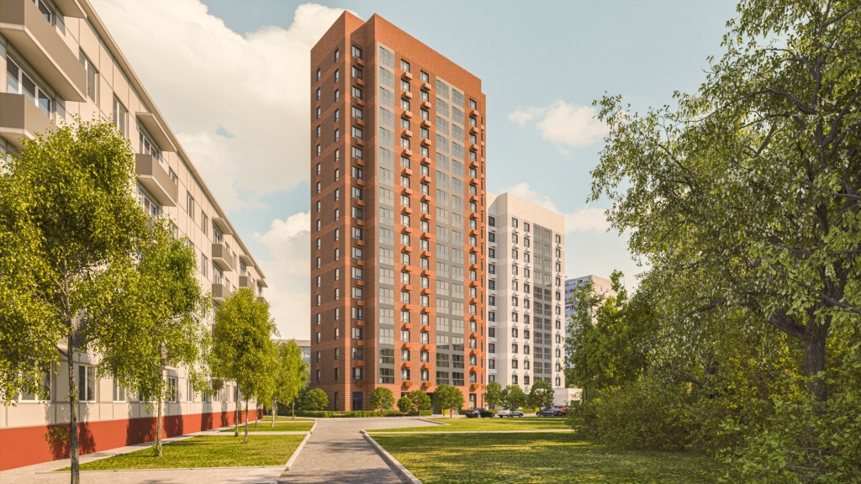
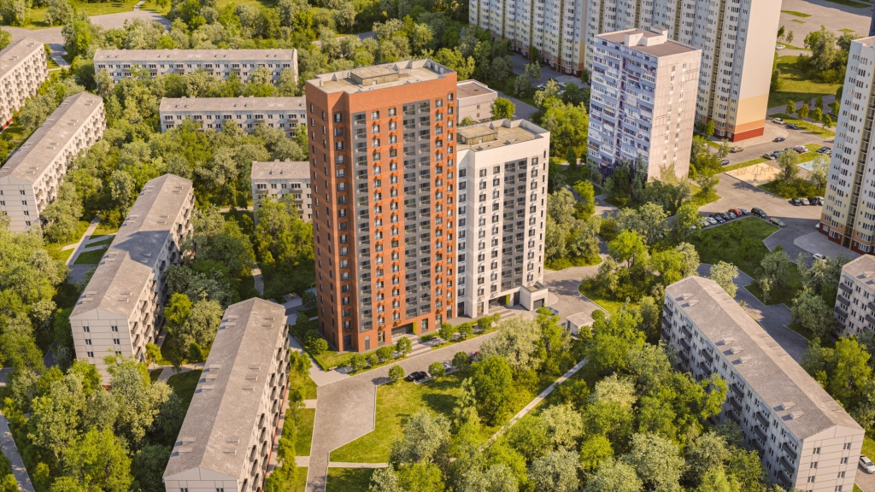

Адрес страницы: http://strogino.mos.ru/presscenter/news/detail/9436736.html
Управа района Строгино города Москвы

